🌿 PlantAndes
Manual de Usuario
Diagnóstico por IA para Cultivos Andinos

Introducción
Bienvenido a PlantAndes, tu aliado tecnológico en el campo...
En este manual aprenderás paso a paso todas las funciones de PlantAndes...

1. Cómo Registrarse y Crear una Cuenta
Para guardar tu historial de diagnósticos, recibir alertas y usar todas las funciones avanzadas, necesitas crear una cuenta.
Paso 1 — Abrir el menú de usuario
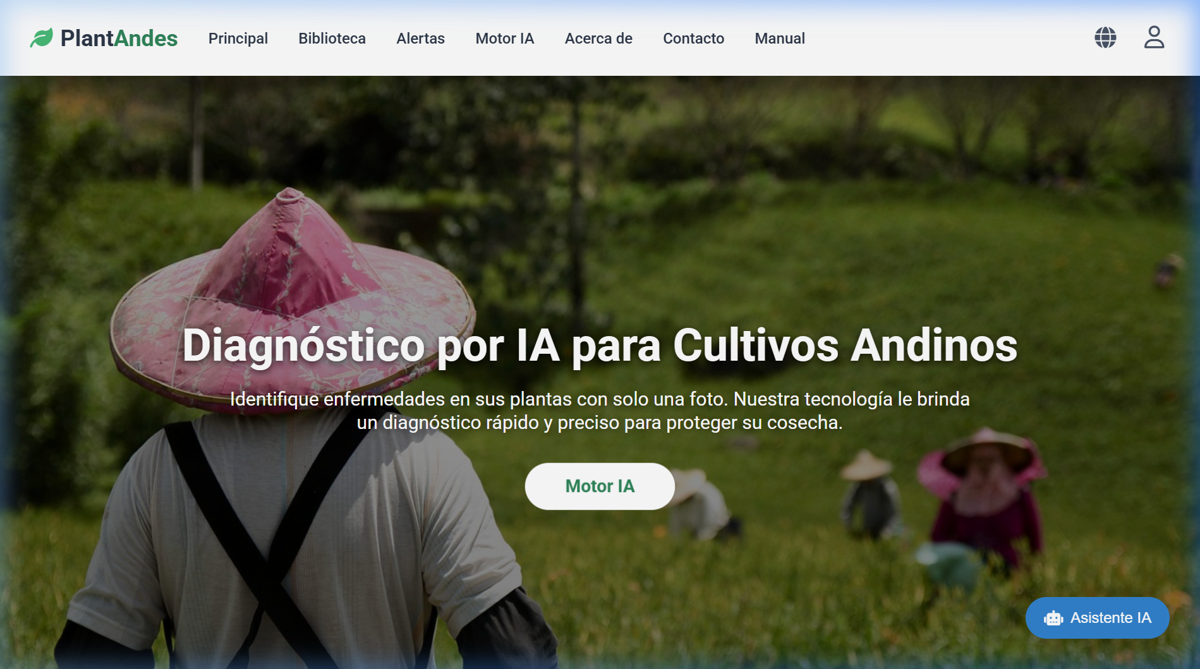
● ① Haz clic en el ícono de usuario (👤) en la esquina superior derecha.
● ② Haz clic en "Regístrate aquí".
Paso 2 — Completar el formulario
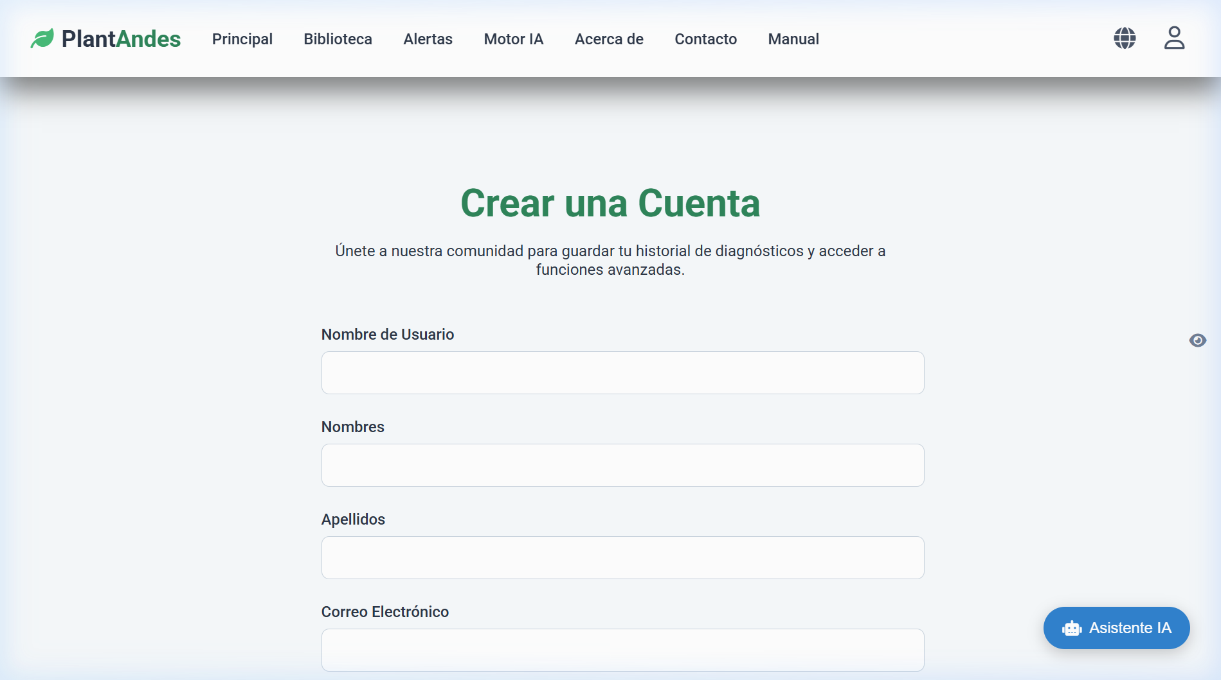
● ① Escribe tu nombre completo.
● ④ Selecciona tu Región, Provincia y Distrito.
💡 Consejo: Es muy importante seleccionar tu ubicación correctamente.

2. Realizar un Diagnóstico con el Motor IA
Paso 1 — Subir imagen
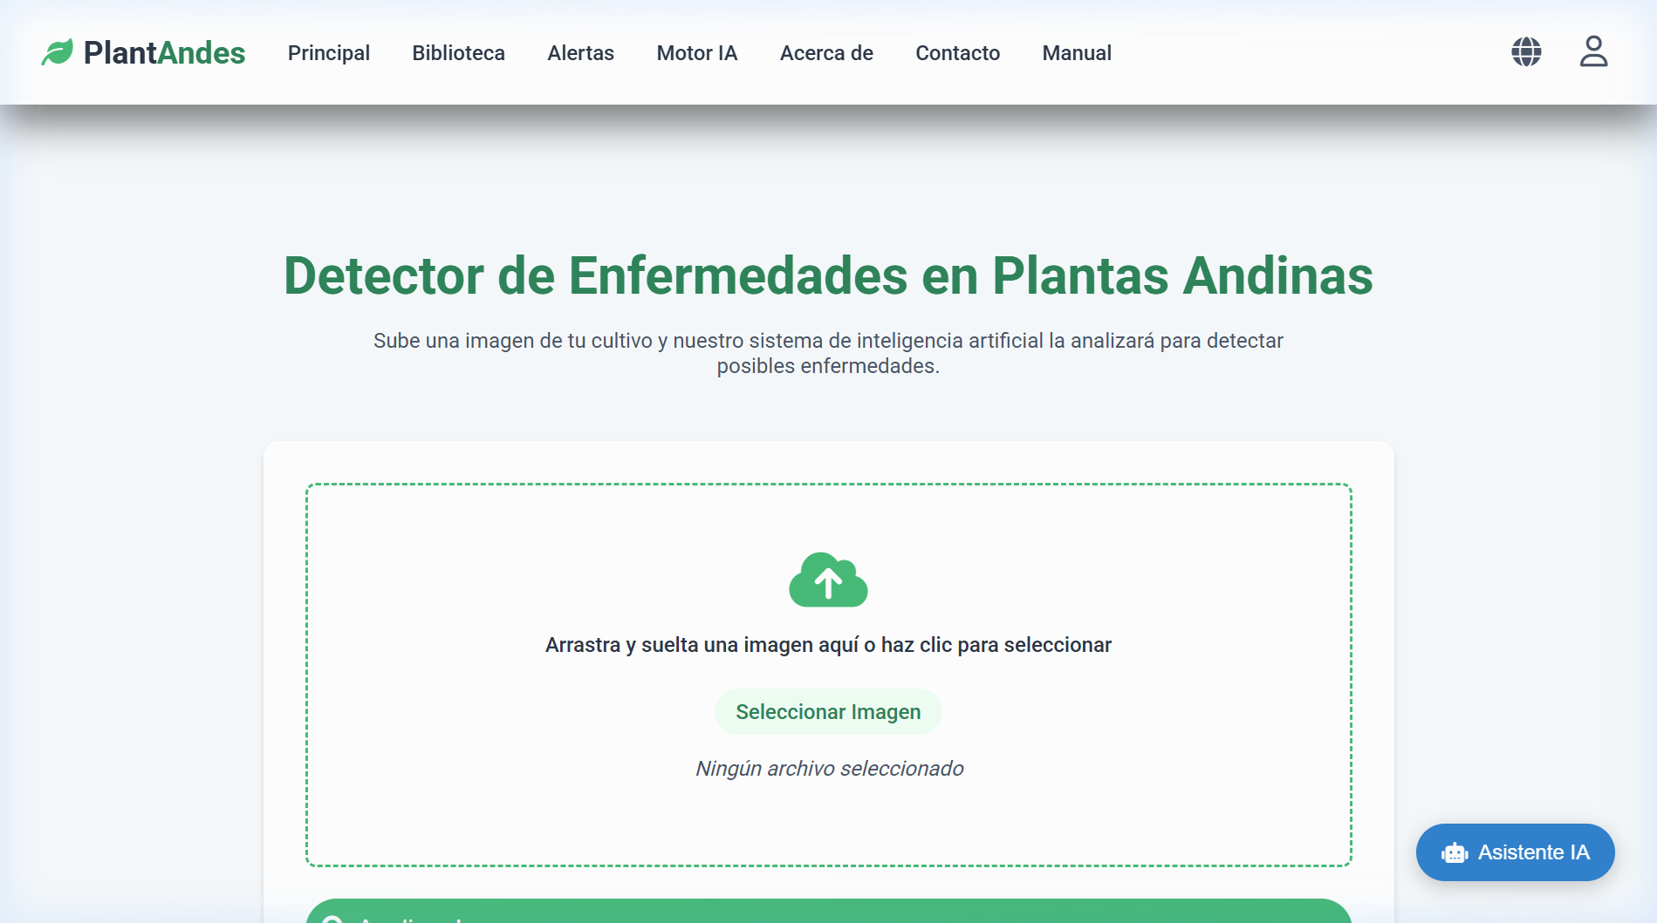
● ② Haz clic en "Seleccionar Imagen".
● ③ Presiona "Analizar Imagen".

3. Usar el Asistente IA
Paso 1 — Interactuar
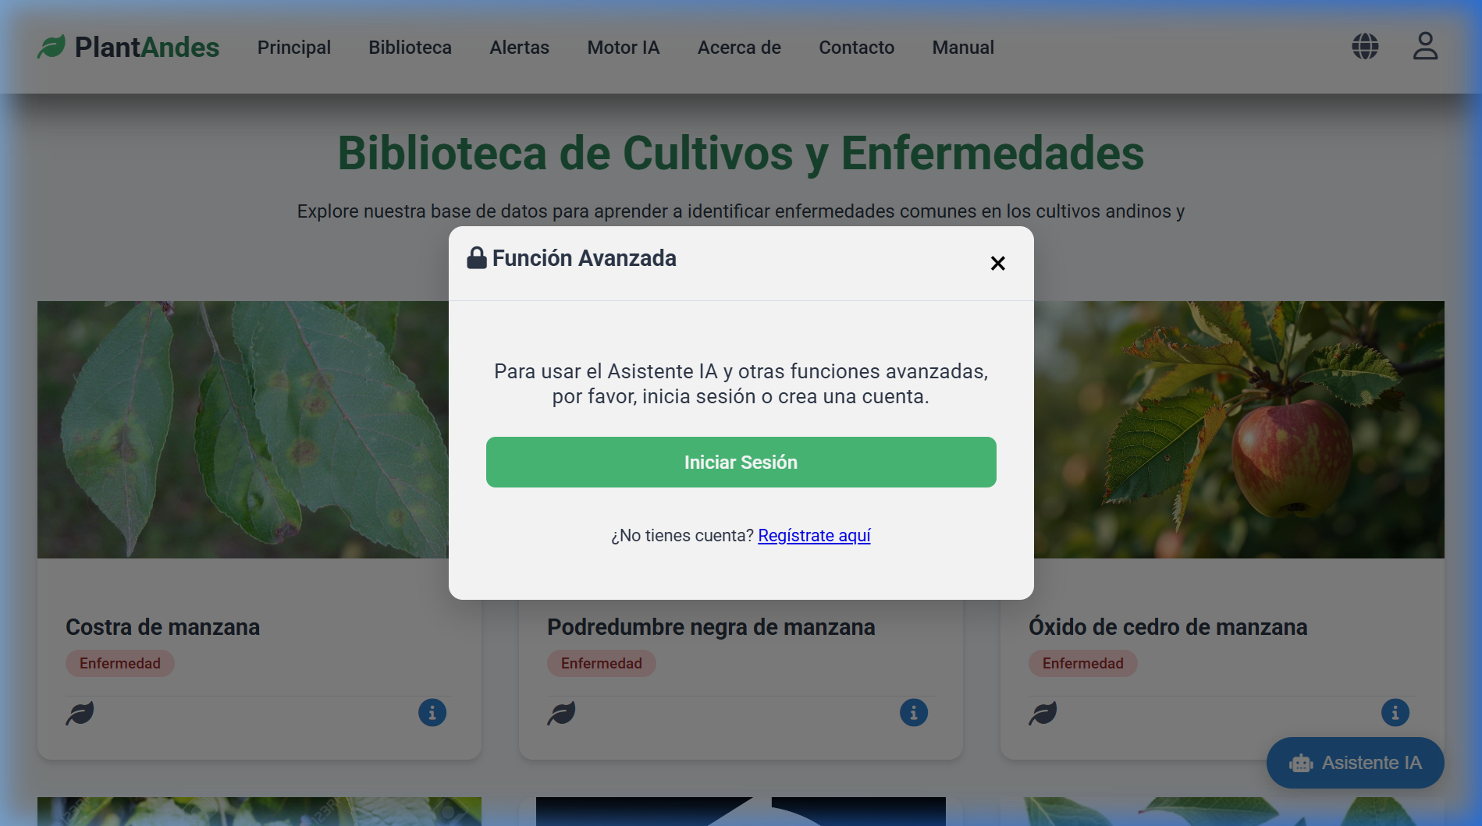
● ① Selecciona "Español" o "Quechua".
● ③ Escribe tu pregunta.

4. Consultar tu Historial
Paso 1 — Filtrar
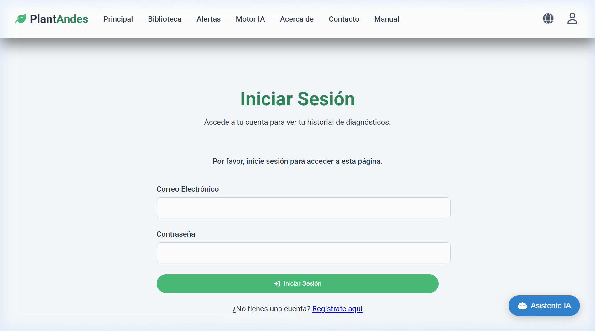
● ① Usa el campo "Enfermedad" para filtrar.

5. Ver Alertas de Enfermedades
Paso 1 — Revisar panel
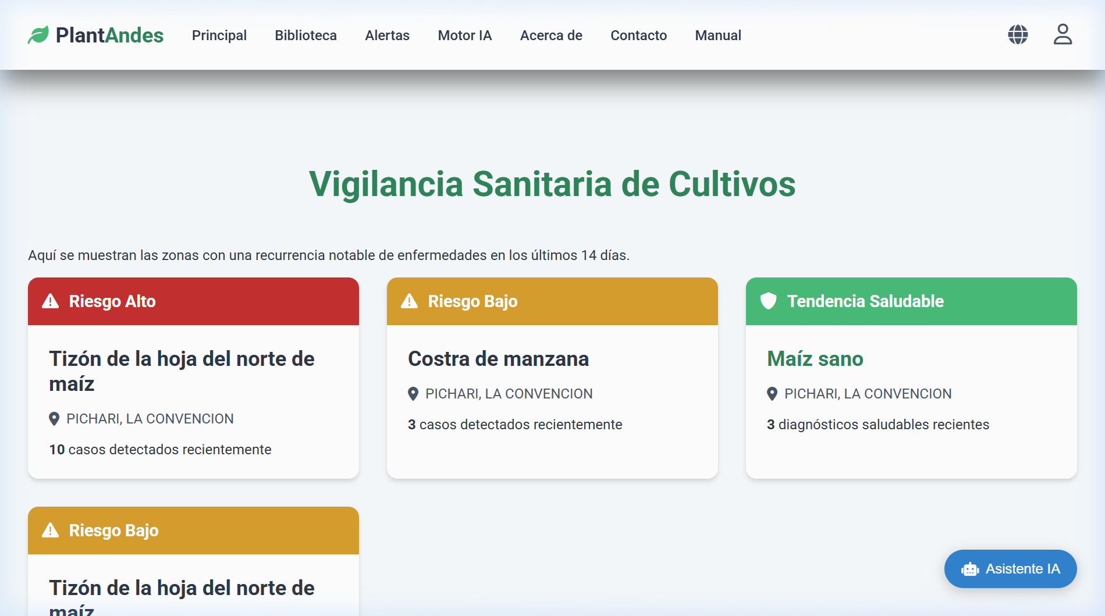
● ① Las alertas se ordenan por nivel de severidad.

6. Biblioteca de Enfermedades
Paso 1 — Buscar
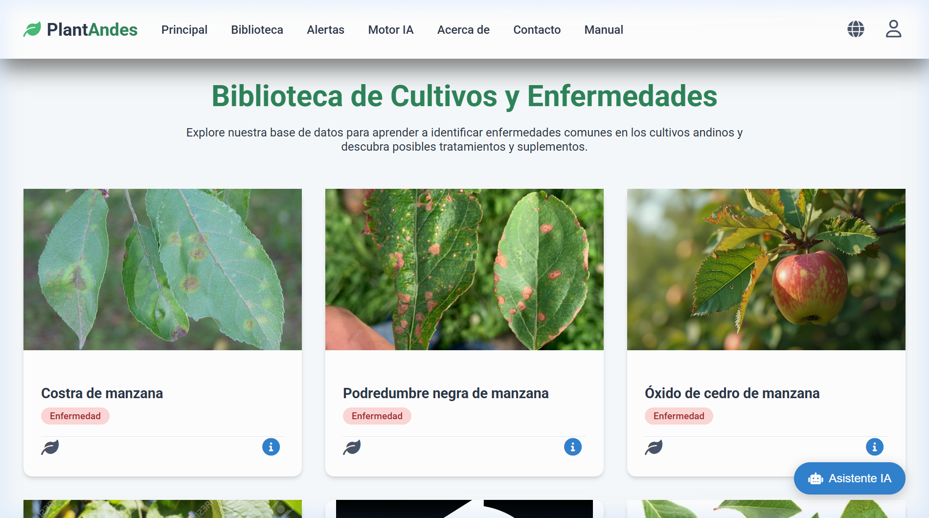
● ① Escribe el nombre de una enfermedad.

